**Инициативная группа «ЭНЕРГОмарафон»**

**Для работы по направлению «Энергосбережение» в сентябре 2022 года создана инициативная группа «ЭНЕРГОмарафон» учащихся ГУО «Новодворская средняя школа Свислочского района» по изучению потребления электроэнергии и расходованию тепла дома и в учреждении образования.**

1. Гончаревич Дмитрий – 7 кл.
2. Ярошевич Илья – 10 кл.
3. Садовская Кристина -11 кл.
4. Цюпяшук Вероника – 7 кл.
5. Ботвич Анастасия – 7 кл.
6. Гончаревич Вадим – 6 кл.
7. Лысевич Дарья – 8 кл.
8. Лобач Иван – 7 кл
9. Карпук Александр – 8 кл.
10. Сикор Александра -8 кл.
11. Папкович Екатерина – 8 кл.

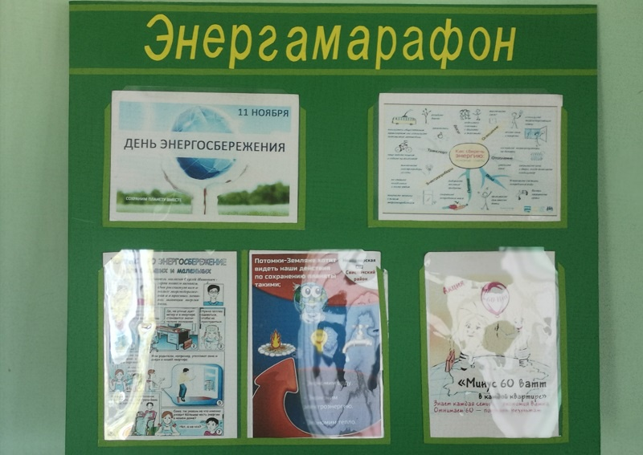Руководитель группы: Адамчук Н.И., учитель физики